

Тезисы доклада

- НАЗВАНИЕ ДОКЛАДА:
Cоциальные сети как веб-сервис в организации образовательного процесса в ВУЗе
- АВТОРЫ:
Е. Н. Бабин, Н. В. Редько

- ОРГАНИЗАЦИЯ (полное наименование, без аббревиатур):
Казанский государственный финансово-экономический институт

- ГОРОД: Казань

- ТЕЛЕФОН: 8 - (843) - 2911330

- ФАКС: 8 - (843) - 2367491

- E-mail: babin@ksfei.ru; babin@edu.ksfei.ru

- ТЕКСТ ТЕЗИСОВ ДОКЛАДА:
В настоящее время расширяется использование возможностей корпоративных социальных сетей, а также социальных сетей свободного доступа в формировании единой информационной среды ВУЗа. Социальная сеть – одна из самых популярных, доступных, привычных для пользователей, удобных для получения и обмена знаниями в образовательных целях, перспективных Интернет-технологий, может применяться в единой информационной среде ВУЗа в следующих направлениях:
- привлечение участников образовательного процесса и взаимодействие с ними в социальных сетях в свободном доступе;
- создание виртуальной образовательной среды, в том числе организация непрерывного образования в среде e-learning в корпоративных социально-образовательных сетях;
- организация профессиональных сообществ - виртуальных рабочих групп студентов, преподавателей, аспирантов, магистрантов по проектам (в разрезе профилей профессиональной подготовки, направлений научных исследований и других видов совместной работы) как в свободном режиме, так и в корпоративных научно-образовательных социальных сетях.
За прошедший год в России совокупная аудитория социальных сетей выросла на 22 % [9], 52% пользователей российского Интернета общаются в социальных сетях, а 75% зарегистрированных в них пользователей имеют возраст от 18 до 24 лет [5]. Благодаря своей свободе и открытости, cоциальные сети помогают ВУЗу привлекать потенциальных потребителей образовательных услуг, а также изнутри видеть жизнь своих студентов, являясь, тем самым, источником новых идей. Абитуриенты на длительном этапе активной оценки ВУЗов пользуются рекомендациями знакомых, посещают сайты разных ВУЗов, форумы, блоги, социальные сети. А после зачисления сами включаются в интерактивное обсуждение, делятся впечатлениями о ВУЗе в Интернете, пользуясь социальными сетями, очень быстро формируя репутацию ВУЗа. Такое поведение абитуриентов соответствует модели связи покупателя с брэндом: обзор, активная оценка, покупка и использование, рекомендации и формирование доверия к брэнду [8]. Наиболее посещаемой и популярной у молодой аудитории пользователей является социальная сеть в свободном доступе «ВКонтакте» – ее ежемесячная аудитория составляет около 22,7 миллиона, а ежедневная – 12 миллионов посетителей. По этому параметру «ВКонтакте» уступает только порталам «Яндекс» и «Mail.ru» [9]. По нашему мнению, именно сеть «ВКонтакте», изначально ориентированная на аудиторию студентов и выпускников ВУЗов, имеет наибольший потенциал для формирования брэндинга ВУЗа. На ее платформе ВУЗы могут запускать информационные Интернет-ресурсы, предназначенные для консультации абитуриентов, для создания закрытой корпоративной группы, виртуальных сообществ студентов, для создания преподавателями учебных курсов. На официальном сайте КГФЭИ есть ссылки на организованные группы КГФЭИ в сетях «Youtube» и «ВКонтакте». Заметим, что у большинства студентов уже имеются личные страницы в сети «ВКонтакте», поэтому достаточно вступить в группу КГФЭИ, чтобы иметь доступ к контенту этой официальной группы и быть в курсе всех новостей.
Отметим, что Россия среди 75 наиболее развитых стран находится на 71-м месте по использованию информационно-коммуникационных технологий в образовании, а на Интернет-обучение приходится менее 15% рынка высшего профессионального образования [3]. Например, в отечественной Интернет-среде корпоративная образовательная социальная сеть используется в Южном федеральном университете. Аппаратно-программный комплекс «Цифровой кампус» (http://incampus.ru/), включающий в себя образовательный портал и корпоративную социальную сеть, интегрированные с базами данных АСУ-ВУЗ, позволяет виртуально объединить четыре территориально обособленных ВУЗа ЮФУ в одно сообщество. Недавно создана социально-образовательная сеть для абитуриентов в Казанском (Приволжском) федеральном университете. По данным рейтинга Mail.ru сайт социально-образовательной сети «Абитуриент Казанского университета» в феврале 2011 года стал самым посещаемым Интернет-ресурсом среди 2223 сайтов высших учебных заведений России, заняв первое место по количеству визитов. В КГФЭИ планируется создание корпоративной социально-образовательной сети. В ней студенты со своей личной страницы будут иметь доступ к электронному расписанию занятий, материалам электронных учебно-методических комплексов, демонстрационным онлайн-тестам федерального Интернет-экзамена, рейтингу успеваемости, располагать возможностью размещать отчеты по внеаудиторной работе, консультироваться с преподавателями, обсуждать проблемные вопросы друг с другом. Преподаватели получат возможность размещать учебные и методические материалы, интерактивно взаимодействовать со студентами, проверять отчеты по внеаудиторной работе, проводить тестирование. Подсистема аналитики для руководителей будет содержать многоуровневые отчеты о результатах приема, об успеваемости, об использовании финансовых и других ресурсов, средства поддержки принятия решений, сервисы электронного документооборота.
Применение социально-образовательных сетей создает преимущества для пользователей информационной среды ВУЗа: понятный интерфейс, удобное общение, участие в сообществах по различным учебным и научным интересам; мультимедийность коммуникативного пространства, удобные формы работы с научно-образовательным контентом, наполняемым самостоятельно или совместно участниками сети; взаимодействие преподавателя и студента, участников проектных групп, возможность личностно-ориентированного обучения, контроля успеваемости в режиме «он-лайн»; совмещение индивидуальной и групповой форм учебной работы, коллективная оценка процессов и результатов работы, наблюдение за развитием каждого студента; оперативное оповещение обо всех изменениях в личном информационном пространстве; перенос образовательного процесса в виртуальное пространство, что важно при ограниченных площадях учебных аудиторий; мобильность доступа к инструментам социальной сети.
Мы согласимся с тем, что на сегодняшний день возможности социальных сетей в решении образовательных задач недооценены [7]. Более 70 % российских ВУЗов имеют официальные сайты в Интернете [6], вокруг которых сосредоточена достаточно обширная аудитория абитуриентов, студентов, преподавателей, сотрудников и родителей. Количество обращений к сайтам ВУЗов постоянно увеличивается. Например, среднемесячный показатель посещаемости главной страницы официального сайте КГФЭИ [4] в 2010 году по сравнению с 2009 годом увеличился более чем в 1,5 раза (42103 и 25751 посещений в среднем за месяц соответственно). За семь месяцев 2011 года среднемесячное число посещений составило 46098. Наибольший спрос на электронный ресурс наблюдается в период приемной кампании.
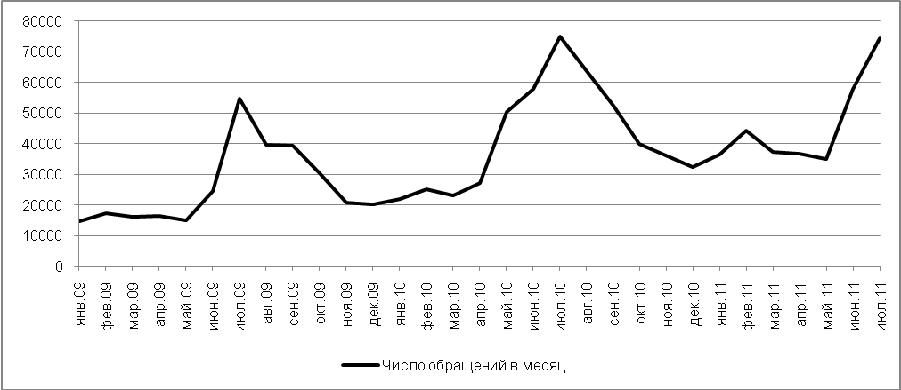
Рисунок 1. Динамика посещений главной страницы официального сайта КГФЭИ с января 2009 года по июль 2011 года.
К разделу «Рейтинг успеваемости» интерес высок на протяжении всего учебного года. Наиболее востребован раздел в период зимней и летней экзаменационных сессий.
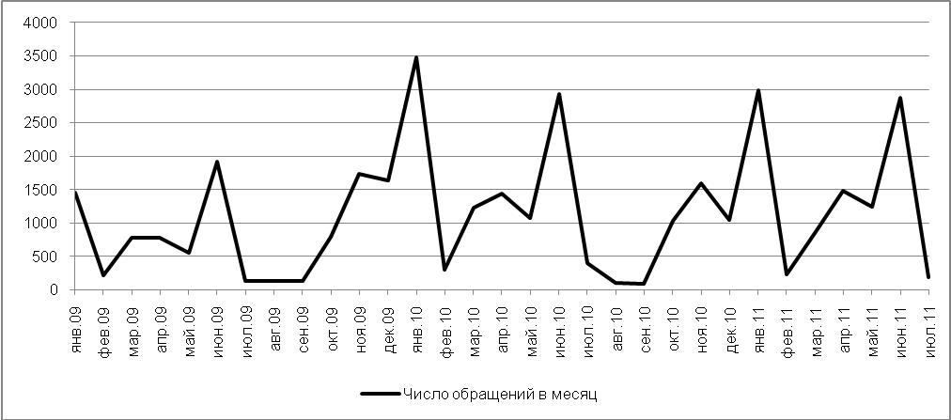
Рисунок 2. Динамика посещений раздела «Рейтинг успеваемости» на официальном сайте КГФЭИ с января 2009 года по июль 2011 года.
Адаптированные к виртуальному информационному пространству, пользователи официального сайта ВУЗа, являются потенциальными участниками сообщества корпоративной социально-образовательной сети. Заметим, что официальный сайт ВУЗа не располагает такими обширными инструментами внутренних коммуникаций, как социальная сеть. Среди основных проблем при внедрении социальных сетей в организацию образовательного процесса и научных исследований следует назвать вовлечение участников в сеть, стимулирование общения, создание атмосферы доверия, желания у студентов, аспирантов, магистрантов делиться, обмениваться знаниями, мотивация преподавателей и невысокий уровень их ИКТ-компетенций, высокая степень трудозатрат по организации и поддержке учебного процесса в условиях непрерывного обучения для преподавателя, отсутствие методики управления виртуальным коллективом участников социально-образовательной сети, моделей их взаимодействия.

Литература
- Барвайз П., Михан Ш. Заповеди виртуального маркетинга. // Harvard Business Review. Россия. – 2011. – №4. – С.72 - 77.
- Геркушенко Г.Г., Соколова С.В. Перспективы использования социальных сетей в практике образования. // [Электронный документ] / Режим доступа: http://iktgio.mcrt.ru/rus/info.php?id=9726
- Мартьянова Т. За знаниями – в социальные сети. // [Электронный документ] / Режим доступа: http://www.trainings.ru/library/articles/?id=13809
- Официальный сайт КГФЭИ. Режим доступа: http://www.ksfei.ru
- Рейтинг популярности социальных сетей в России. // [Электронный документ] / Режим доступа: http://actualweb.ru/2010/05/25/
- Россия в цифрах. 2010: Крат. стат. сб./ Росстат – М., 2010. -558 с.
- Фещенко А. В. Использование виртуальных социальных сетей в учебном процессе ВУЗа. / Институт дистанционного образования Томского государственного университета / [Электронный документ] / – Режим доступа: http://ido.tsu.ru/files/pub2010/Feschenko_Ispolzovanie_virtualnyh_ socialnyh_setei1_.pdf
- Эдельман Д. Пора перестать выбрасывать деньги на ветер. // Harvard Business Review. Россия. – 2011. – №4. – С. 57 - 66.
- Digit. Проект РИА Новости. Режим доступа: http://www.digit.ru/ internet/20110211/381061399.html

